1. **软件的生命周期和测试流程**

2021.9.6 20:00

1. 软件生命周期

“SDLC”：是软件开始研制到最终废弃不用所经历的各个阶段

1. 瀑布型生命周期模型——顺序性和依赖性

问题的定义及规划——产品+市场+用户（PM）

确定开发目的及可行性--初步需求文档

需求分析——问题理解达成一致（需求评审-产品，开发，测试）

对软件需要实现的各个功能进行详细分析，明确需求，输出需求规格说明书终版

设计——开发（把需求分析得到的结果转换为软件结构和数据结构，形成系统架构）

概要设计+详细设计

编码——写代码--打包-做版本-提交测试

按照详细设计好的模块功能表，编程人员编写出计算机可运行的程序代码

软件测试——测试方法：黑盒+白盒

单元测试-集成测试-系统测试-验收测试-α测试-β测试-上线发布

运行维护——时间最长--纠错性维护+改进性维护

验收测试阶段：

正式验收：有真实客户，按照需求文档进行一个非常完整且详细的测试（用户/产品）

α测试：有部分真实客户，在模拟真实环境（正式环境/生产环境）下进行的测试--内测环节

β测试：有部分真实客户，在真实环境下进行的测试--游戏的公测

灰度测试：替换部分线上服务器进行预测试，结束后线上版本统一--收集用户反馈

A/B测试：同一个软件功能不同用户会看到不同的实现方式以收集反馈

1. V模型——通过开发和测试同时进行的方式缩短开发周期，提高开发效率

用户需求

验收测试

需求分析

系统测试

集成测试

概要设计

单元测试

详细设计

编码和实现

系统测试用例根据需求说明书写出来

集成测试用例根据概要设计模块功能接口等实现方法编写出来

单元测试用例是和详细设计一起出现的。

1. 敏捷开发模型——以人为核心、快速迭代、循序渐进（重要）

把一个大项目分为多个互相联系，但也可独立运行的小项目，并分别完成，在此过程中软件一直处于可使用状态。

1. 软件测试流程
2. 软件测试的基本流程：

测试需求分析阶段：阅读、理解需求，学习业务，分析需求点

测试计划阶段：编写测试计划，参考需求文档等制定整体测试战略

测试设计阶段：参考需求文档，编写测试用例，完成后进行评审

测试执行阶段：搭建测试环境-冒烟-通过-正式进入测试系统。提交bug-跟踪bug-软件达到测试需求要求（优化、完善测试用例）

测试评估阶段：出测试报告，对过程和版本质量做一个详细的评估（剩余bug数量/严重程度，测试用例的覆盖率）确认可否上线。

UAT测试阶段：部署到UAT测试环境，由产品或领导验证功能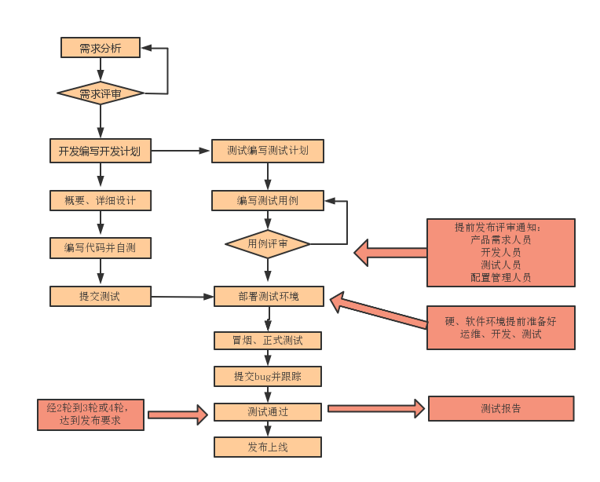

1. 项目发布流程
2. 测试完成，报告--通知相关人员
3. 验收测试--
4. 开发--打包做新版
5. 产品、运营、运维、开发、项目经理--部署线上环境--用户可以使用
6. 线上环境--基本测试

不通过--版本回滚，紧急修复-再次上线

笔试面试题：

***笔试题：***

1. 生命周期模型包含哪些阶段？你们的开发模型是什么？

答：生命周期模型包含问题定义及规划、需求分析、设计、编程、测试、运行维护6个阶段。我们的开发模型为敏捷开发模型。

1. 测试流程包含哪些阶段？

答：测试流程包含以下几个阶段：

测试需求分析阶段：要求测试人员了解需求、分析需求

测试计划阶段：制定测试计划

测试设计阶段：编写测试用例

测试执行阶段：开发提交后进行冒烟测试，通过后正式进行测试，找出bug并标记等待处理，完成后进行回归测试直到软件达到测试需求。

测试评估阶段：出测试报告，对软件测试的过程和质量进行评估。

***面试题：***

1. 公司的开发流程是怎样的？

答：对需求进行分析后进行需求评审，编写开发计划，进行概要和详细设计后编写代码并进行自测，然后提交测试，根据测试反馈情况对代码进行优化修改。

1. 公司的测试流程是怎样的？

测试人员了解需求并分析需求后，通过制定测试计划、编写测试用例，等开发提交版本后进行冒烟测试，通过后对软件进行正式测试，找出bug并标记、跟踪处理，做出bug表单，完成后进行回归测试直到软件达到测试需求。最后出测试报告，等待PM验收。

1. 开发环境、测试环境、生产环境、预发布环境是什么？在测试环境后台添加的数据和信息，能够在生产环境看到吗？

答：

开发环境：开发人员专门用于开发的服务器

测试环境：测试人员进行软件测试的服务器，一般和开发环境的配置一样。

生产环境：正式提供对外服务，用户使用的环境。

预发布环境：测试环境到生产环境的过渡，一般做验收测试的，最贴近生产环境

测试环境后台添加的数据和信息，不能够在生产环境看到：不同的环境是隔离的，测试环境的数据就是单独的数据，但是在线上的生产环境，数据就有意义了。